# Robotek išče zaklad 2 zanke

Pomagaj robotku poiskati zaklad. Pomagaj si z zankami.

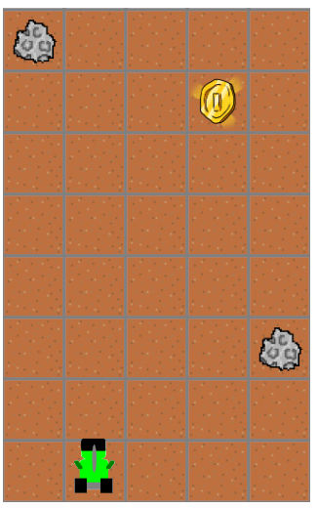

## Ideja rešitve:

Uporabimo 2 zanki, da se sprhodimo do kovanca.

## Rešitev:

